ЗАДАНИЕ ПО НАПРАВЛЕНИЮ «КОНСТРУИРОВАНИЕ
СЛОЖНЫХ ТЕХНИЧЕСКИХ СИСТЕМ»

Критерии оценки
Задание включает две части: расчетную и проектную.
Общая максимальная сумма – 100 баллов.
1. Расчетная часть
1.1. Расчетная часть включает четыре задачи различной степени сложности.
1.2. Максимальная оценка расчетной части – 25 балла.
1.3. Если задача полностью решена и получены верные числовые значения, участник получает 5 баллов за одну задачу.
1.3. Если задача в основном решена, то есть: все основные расчетные зависимости, связанные с сутью задачи получены, но часть несущественных для данной задачи зависимостей не получена и правильного численного результата нет, то задача оценивается на 4 балла за одну задачу.
1.4. Если имеются расчетная схема, начальные (основные) расчетные зависимости для решения задачи, но они не преобразованы для получения итоговых расчетных зависимостей и задача не имеет числового результата, то участник получает 2 балла за одну задачу.
2. Проектная часть
2.1. Проектная часть должна включать одно наилучшее по решению автора конструкторско-технологическое предложение по решению поставленной задачи.
2.2 Максимальная оценка проектной части 75 баллов.
2.3. Оценивание проектной части строится на экспертной оценке членов жюри из состава авторов компетенции, с учетом следующих критериев:
- Полнота исследования проблемы: обзор и анализ прототипов (до 10 баллов)
- Оригинальность идеи предложенного решения. (до 20 баллов)
- Возможность практического осуществления предложенных решений. (до 10 баллов)
- Наличие, качество и достаточность схем и рисунков. (до 10 баллов)
- Наличие опытной модели. (до 25 баллов)
Требования к оформлению заданий.
Решение оформляется в виде пояснительной записки на листах формата A4, в которой должны быть следующие обязательные элементы и разделы Титульный лист с идентификацией участника.
Решение пяти задач расчетной части должны начинаться с заголовка «Задача № ___».
Решение проектной задачи должно включать следующие разделы.
Введение (указывается область задачи, ее актуальность и общие схемы известных решений).
1. Анализ текущего состояния дел в области поставленной задачи. Должны быть перечислены наиболее близкие известные решения, дан перечень их достоинств и недостатков.
2. Цели и задачи исследования. На основе проведенного анализа уточняется: с какой целью проводится выполнение проекта; далее перечисляются частные задачи, которые необходимо решить для достижения указанной цели.
3. Формулирование идеи, которая будет положена в основу решения поставленной в условии задачи. Показать ход ваших рассуждений.
4. Развитие идеи в конкретных конструкторских решениях. Дать проработку воплощения идеи в конкретных устройствах или процессах, по возможности дать необходимые расчетные схемы, эскизы, другие иллюстрации с их названиями.
Выводы. Дать общую оценку полученного решения, достижения поставленной цели, новизну, практическую полезность решения.
Нумерация страниц внизу посредине обязательна.

РАСЧЕТНАЯ ЧАСТЬ.
ЗАДАНИЕ 1: В каждом их трех заданий представлена одна объемная фигура и даны три возможных варианта вида этой фигуры сверху. Необходимо найти правильный вариант.
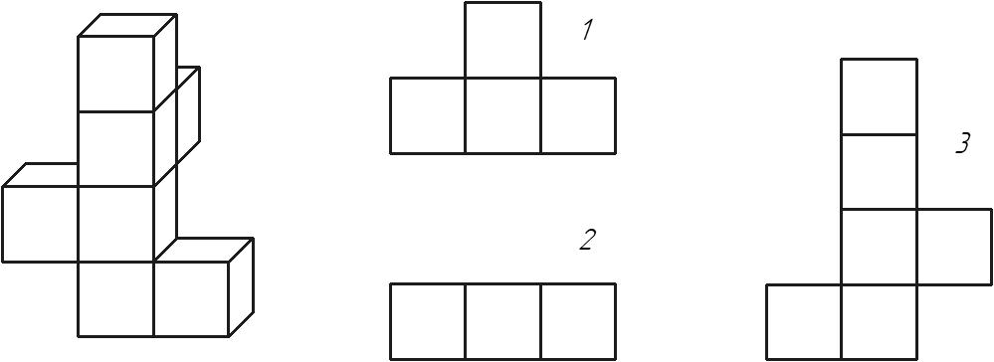

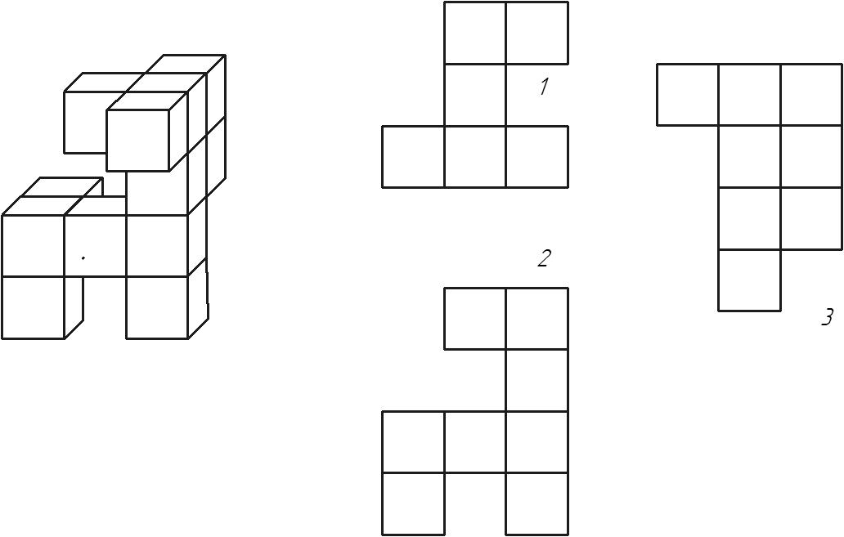

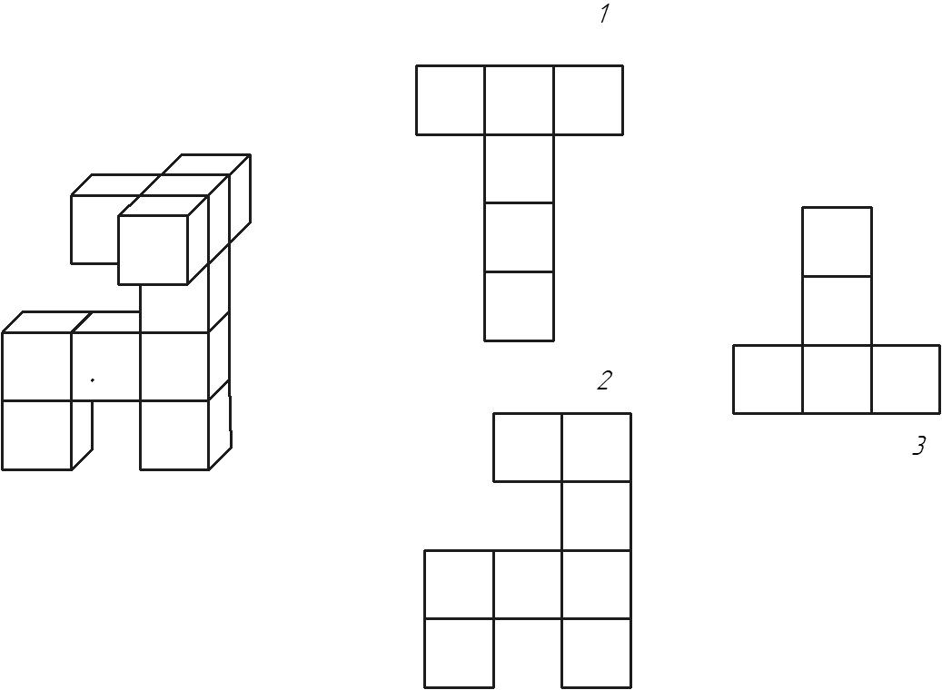
ЗАДАНИЕ 2: Три проектные фирмы – A, B, C, создали договоренности о порядке согласования проектов у заказчика, а именно:
1. Если фирма B не участвует в процессе согласования проекта, то в этом согласовании не участвует и фирма A.
2. Если фирма B принимает участие в согласовании проекта, то в нем принимают участие фирмы A и C.
Обязан ли при этих условиях фирма C принимать участие в согласовании проекта, когда в согласовании принимает участие фирма A?
ЗАДАНИЕ 3: Горячую воду наливают в емкость доверху. Для того чтобы вода остыла до комнатной температуры, необходимо затратить 20 минут. Ту же жидкость можно налить в емкость диаметром в два раза больше, чем первая, но меньшую по объему. Известно, что исходный объем жидкости можно разлить целиком в пять емкостей второго типа, а количество теплоты, отдаваемое в единицу времени с единицы поверхности жидкости прямо пропорционально разности температур жидкости и окружающей среды. Найти через какое время жидкость в емкости второго типа будет комнатной температуры, если исходная температура жидкости в емкости первого и второго типа была одинакова. Считайте, что во всём объёме жидкости в каждый момент времени устанавливается одна и та же температура.
ЗАДАНИЕ 4: В электрической цепи в период изменения сопротивления Rн мощность, выделяемая в Rн изменяется обратно пропорционально Rн. Расчитайте параметры активного двухполюсного элемента цепи, если значения составят Rн = 3 Ом; Р = 300 Вт.
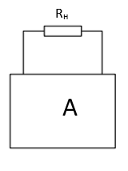
ЗАДАНИЕ 5: Составьте блок-схему алгоритма решения следующей задачи и поясните свои действия: Даны два целых числа A и B (A < B). Составить алгоритм вывода всех целых чисел, расположенных между данными числами (не включая сами эти числа), в порядке их убывания.

ПРОЕКТНАЯ ЧАСТЬ.
На этот раз мы подготовили короткую, но очень непростую и интересную задачу.
Описание задачи:
Процесс ливитации различных объектов, завораживает всех и всегда. Создать ливитатор в котором зависает какой-либо металлический объект может каждый школьник, немного посидев в интернете. А как заставить ливитировать воду.
Побробуйте создать устройство, которое позволит удерживать воду в воздухе, причем устройство не должно быть безопасным для человека, процесс ливитации не должен зависеть от времени. Больше ограничений нет.

